广东省广州市天河区2014年初中毕业班综合测试物理试题及答案(二)
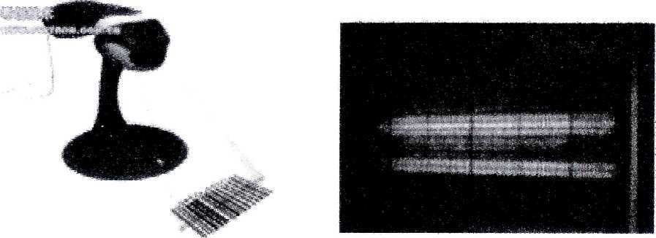
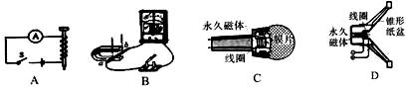
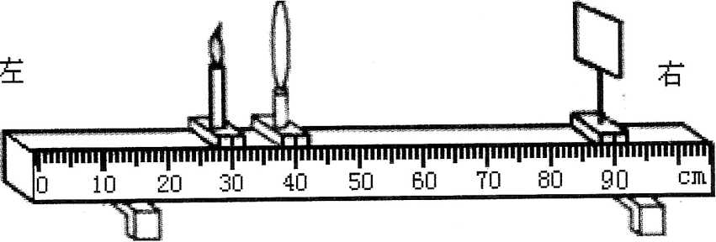
一、选择题（每小题3 分，共36 分）每小题给出的四个选项中，只有一项符合题意．
1 ．关于以下用电器说法正确的是（ ）
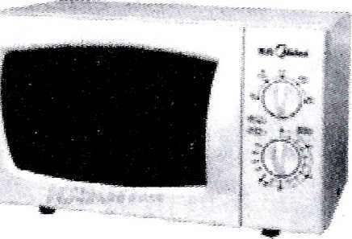 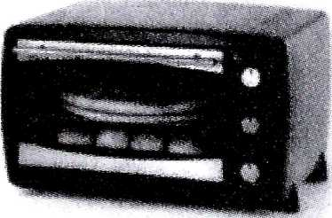
微波炉 烤箱 条形码扫描器 紫外线消毒灯
A ．图甲中微波炉加热食品快是因为微波传播速度比电磁波速度快
B ．图乙中烤箱是利用红外线对食物进行加热
C ．图丙中条形码扫描器发出的是超声波
D ．图丁中紫外线消毒灯发出的紫外线是可见光
2 ．关于材料和能源，下列说法正确的是（ ）
A ．太阳能、风能和核能都是可再生能源 B ．地球上的能源主要来源于太阳
C ．铜是磁性材料，可以被磁化
D.LED 灯的核心元件发光二极管是由超导材料制成的
3 ．关于“声速”，以下说法正确的是（ ）
A ．回声的传播速度小于原声的传播速度
B ．声音在真空中的传播速度最大
C ．物体振动得越快，声音的传播速度越大
D ．同一介质声音的传播速度与物体振动的幅度无关
4 ．如图所示是“探究凸透镜成像规律”的实验装置图。凸透镜的焦距为15cm ，要使蜡烛在光屏上成清晰的像，在蜡烛、凸透镜和光屏三者中，只移动其中的一个，其余两个不动，下列措施可行的是（ ）
A ．透镜向右移动 C ．蜡烛向右移动 B ．光屏向右移动 D ．光屏向左移动
5 ．家庭电路中的电灯昏暗，此时电能表表盘转得飞快，发生这种现象的原因是（ ）
A ．电路有用电器被短接 B ．电路中总功率过大
C ．金属外壳的用电器漏电 D ．电压高于220V
6 ．下列四幅图中与电动机工作原理相同的是（ ）

7 ．周末小华在广州动漫基地参观，他以0.5m/s的速度从三楼下到二楼，再以1m/s的速度从二楼下到一楼，那么重力对小华（ ）
A ．第一次做的功多，功率大 B ．二次做的功多，功率小
C ．两次做功一样多，第二次功率大第 D ．两次做功一样多，功率一样大
8 ．关于下列四幅图说法正确的是（ ）
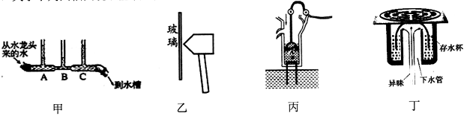
A ．甲图利用了液体流速大的位置压强大的原理
B ．乙图中的逃生锤做的比较尖是为了增大压力
C ．丙图中的抽水机的工作原理是利用液体压强与深度的关系
D ．丁图中地漏的存水杯是连通器，可以阻隔异味进入室内
9 ．如图，在比较酒精和水比热容大小的实验中，用图甲装置对相同质量的酒精和水进行加热，得到图乙的温度随时间变化的图线。下列说法正确的是（ ）
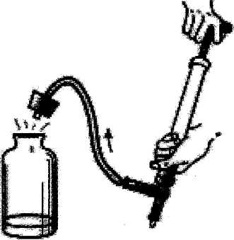
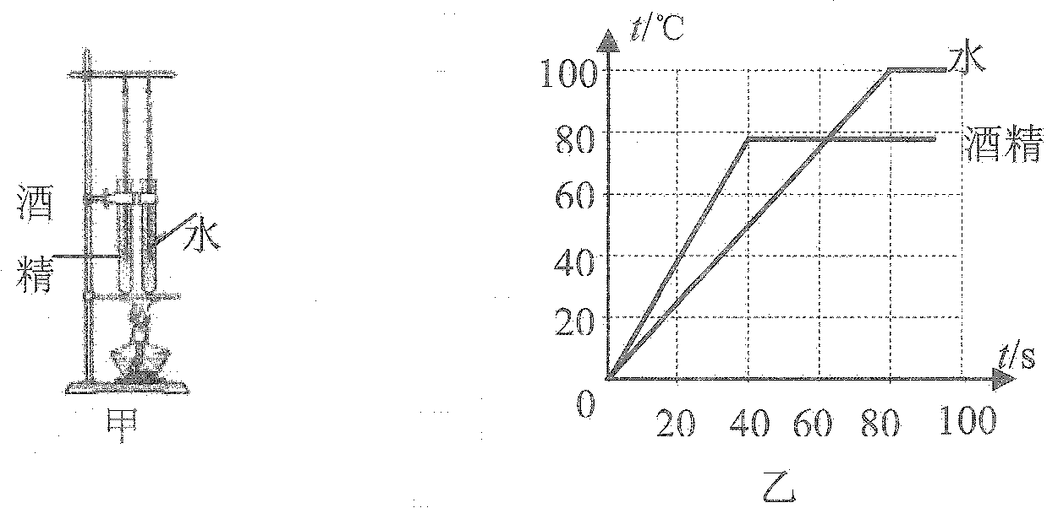
A ．用同一盏酒精灯对两个试管同时加热是为了使酒精和水吸收相同的热量
B ．质量相同的不同种物质，加热相同的时间，吸收热量不同
C ．从图线可知水的比热容比酒精的小
D ．从图线可知质量相同的不同种物质升高相同的温度，吸收的热量相同
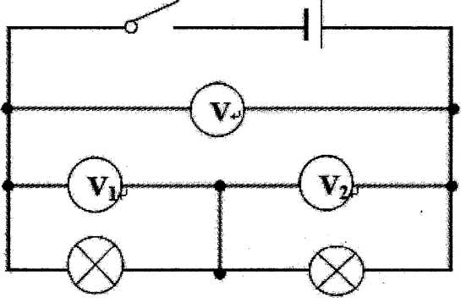
10 ．如图所示实验装置，瓶内装有少量水，用塞子把瓶子密封。用力打气，当瓶塞跳起时，观察到瓶内有白雾产生。下列分析正确的是（ ）
A ．瓶内出现的白雾是水蒸气
B ．瓶内出现白雾说明水蒸气内能增加
C ．瓶塞跳起时，瓶内水蒸气的内能转化为塞子的机械能
D ．瓶塞跳起过程的能量转化情况与内燃机压缩冲程相同
11 ．如图所示，Ll 、玩规格不同。闭合开关，灯Ll 发光，L2 不发光，下列判断正确的是（ ）
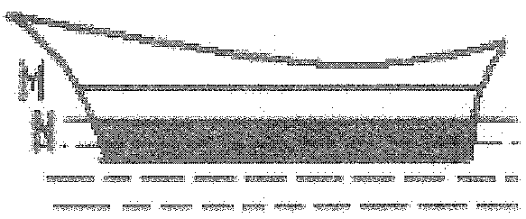
A.U > Ul B.U2= U0 C.Ul + U2 < U D.Ul + U2 > U
12 ．如图所示，当货轮卸下一部分货物后，水面由M 至续甄关于货轮受到的浮力和水对船底的压强变化情况为（ ）
A ．浮力变大，压强变大 B ．浮力变小，压强变小
C ．浮力不变，压强不变 D ．浮力不变，压强变小

二、填空作图题（共25 分）
13 ．如图，小欣做“测平均速度实验时”利用频闪相机每隔0.2s拍下一边长为10cm 的正方体木块从斜面下滑的整个过程。
（1）木块从斜面顶端自由下滑，运动的速度越来越＿＿＿;
（2）画出木块在0.2s时的受力示意图。
(3）木块在整个过程的平均速度是 m/s 。
14 ．如图是小花去商场买鞋，试鞋时的情景。请画出小花看到自己鞋蝴蝶结上A 点在试鞋镜中所成像的光路图。小花逐渐远离试鞋镜，想看看新鞋效果，镜中鞋的像将＿＿＿(填“变大”、“变小”或“不变”）。
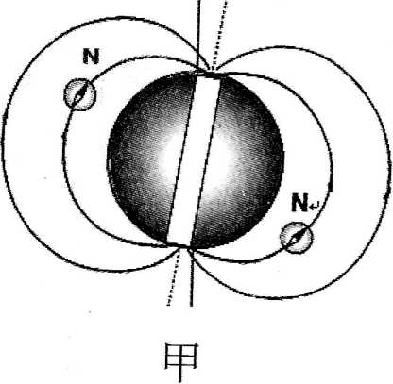
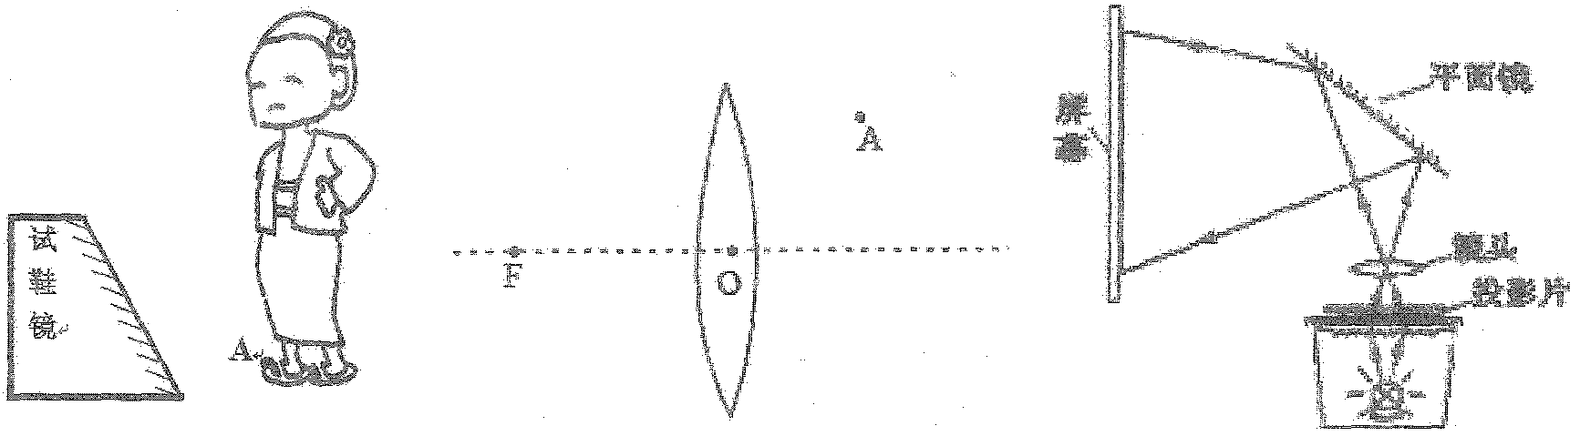
14 题图 15 题（l ）图15 题（2 ）图
15 ．如图所示，有一束经过了右边的A点一个光源放在凸透镜左边的焦点处，它发生的光经凸透镜后，
（1）画出从光源发出的经过A 点的光线。
（2）如果用此凸透镜做成投影仪，若要使屏幕上的像再大一些，应使屏幕离投影仪＿，同时投影片离镜头＿。（选填“近一些”或“远一些”)
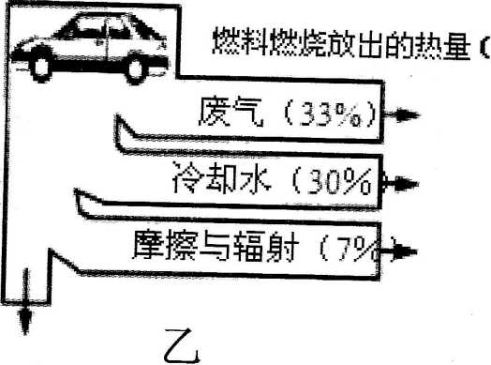
16.（1）地球是个大磁体，请根据小和北极。
磁针的指向，在图甲中标出磁感线的方向，地磁场的南极
（2）汽油机的能量流向如图乙所示，该汽油机的热机效率为＿，并提出一条提高热机效率的措施：
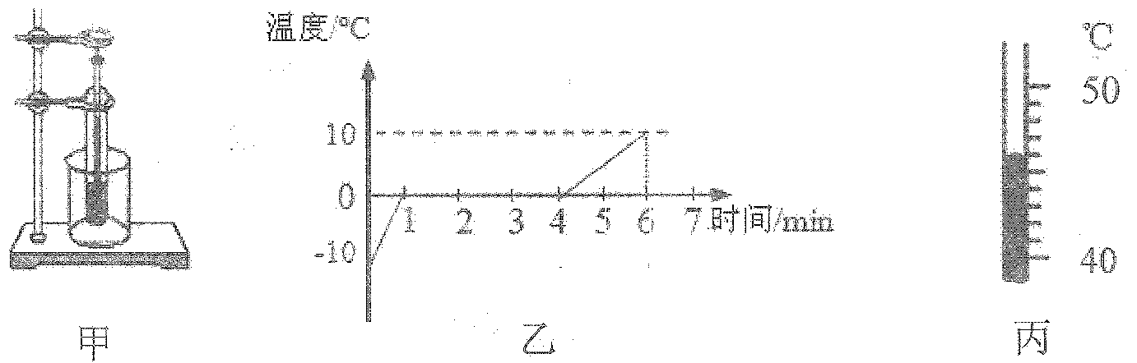
17．小方同学发现：蜡烛熔化时会变软，而冰块熔化时，没有逐渐变软的过程．由此推测，不同物质熔化时，温度的变化规律可能不同。于是，小方选用碎冰和碎蜡研究物质的熔化过程．为让碎冰和碎蜡均匀受热和缓慢地熔化，小方把碎冰放到盛有温水的烧杯中，把碎蜡放到盛有热水的烧杯中分别进行实验并记录数据，实验装置如图甲所示。

（1）小方根据实验数据，画出了熔化时冰和蜡的温度随时间变化的图线。其中图乙是（填“冰”或“蜡”）的图线，物质第小1 分钟和第4～5 分钟，加热的时间相同，升高的温度不同，其原因是
（2）图丙所示温度计显示的是加热蜡的过程中某时刻的温度，它的示数是℃ 。
(3）在冰和蜡熔化过程中，如果将试管从烧杯中拿出来，冰和蜡停止熔化。将试管放回烧杯后，冰和蜡又继续熔化。这说明固体熔化时需要＿
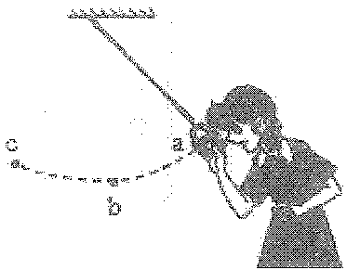
18 ．学校科技节游园活动中，有一项活动是用如图的绳子把一个铁锁悬挂起来。小红同学把铁锁拿到靠近自己鼻了的a 点，稳定后松手，头不要动。铁锁由于具有＿＿到达b点后继续向c 摆动，然后又摆回来，铁锁摆回时＿＿（选填“会”或“不会”）回到a 点，此过程有一部分机械能转化为＿＿＿铁锁从a 点摆到b 点时，动力势能＿＿，动能＿＿（均选填“增大”、“减少”或“不变”）。如果铁锁到达最高点c 时，所有的外力全部消失，铁锁将＿（选填“静止”或“匀速直线运动”）。19 ．如图甲所示，是常用的插线板。小荣在使用中发现当开关断开时指示灯不发光，插孔也不能提供工作电压；当开关闭合时指示灯发光，插孔可以提供工作电压；如果指示灯损坏，开关闭合时插孔也能提供工作电压。他拆开插线板发现该指示灯是一个发光二极管，还串联了一个限流电阻。请在图乙中画出抽线板中的开关、限流电阻、指示灯和插孔的连接方式，并把插线板与电源线接通．
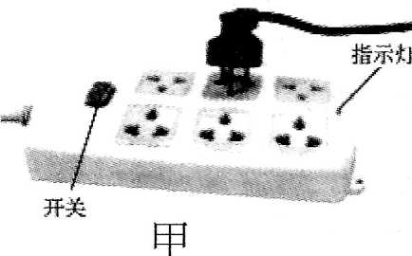 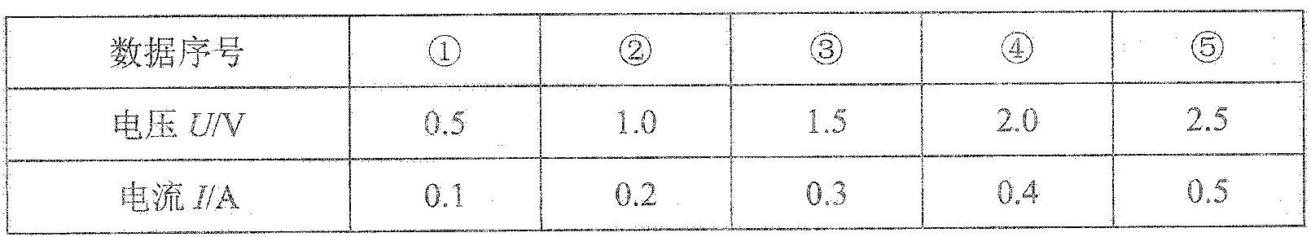
(1)实验数据如下，请在图乙中画出其图线。
(2）根据数据还可以计算该定值电阻的阻值为＿＿Ω，在5.0V 时电阻的功率是 W 。
(3）要继续探究“电压一定时，电流与电阻的关系”，还需要增加的器材是＿。
三、解析题（共18 分）
解答应写出必要的文字说明、公式和重要的演算步骤．只写出最后答案的不能得分．有数值计算的题，演算过程及结果都要在数字后面写上正确的单位．
20 ．小明同学用如图（甲）所示的滑轮组打水，拉力方向向下。他用20s的时间把重为120N
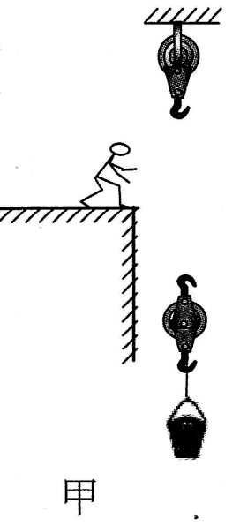
的水从井中匀速提升5m ，拉力做的功砰随时间t 的变化图线如图（乙）所示。( 1 ）在图甲中画出滑轮的绕线方法。( 2 ）求：① 在此过程中的有用功；② 滑轮组的机械效率；③ 拉力的大小；④ 拉力的功率。
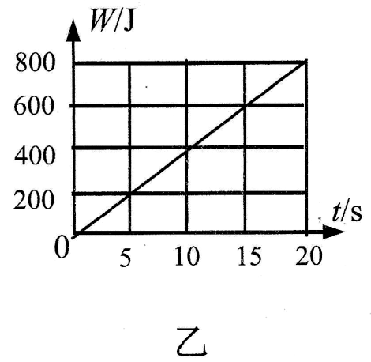

21 ．如图所示是一种标有“2V 0.1A ”字样的小灯泡， （不考虑小灯泡发光时温度对灯丝电阻的影响）。请回答
( 1 ）这种小灯泡正常工作时的灯丝电阻。
( 2 ）若把它接到电压为3V 的电源上，应串联还是并联电阻才能让它正常发光？请在方框中画出电路图，并算出电阻的阻值。( 3 ）若把它接到电压为IV 的电源上，算出它的电功率。( 4 ）如果这种小灯泡突然烧坏，在开关闭合的状态下有时用手指弹击几下，它就会重新亮起来，并且比烧坏前还要亮。请你对这一现象做出解释。
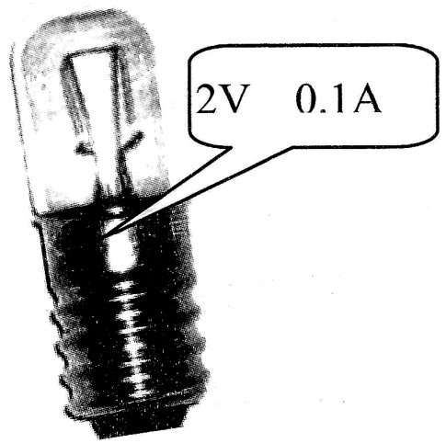

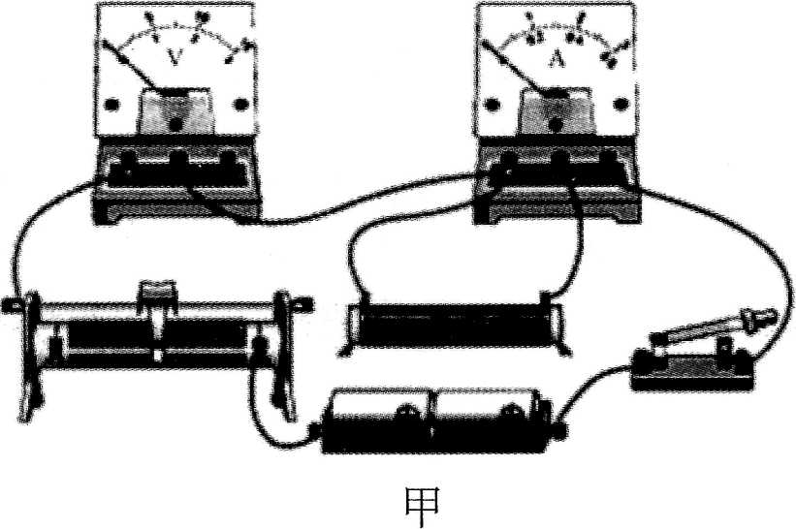
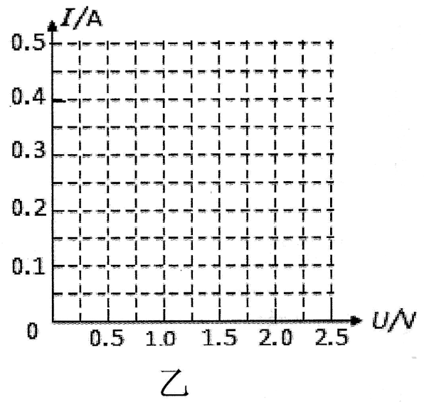
四、实验探究题（共21 分）
22 ．在探究“电流与电压关系”的实验中，小明将器材连接成如图甲所示。正准备闭合开关时，旁边的小兰急忙拦住他，说接线错了。小明检查后发现只要改接一根导线就可以。( l ）请把接错的那一根导线找出来，打上“×”，再画线把它改到正确的位置上。
( 2 ）改正后，将滑动变阻器移至阻值最大端，数接近电源电压，移动滑动变阻器滑片，闭合开关，发现电流表示数为零，电压表示电压表示数也基本没变化，电路故障可能是＿＿＿＿＿＿。（假设电路中只有一处故障）
A ．定值电阻短路 B ．定值电阻断路
C ．滑动变阻器短路 D ．滑动变阻器断路

23 ．如图，小晖利用容积是2mL 的注射器、弹簧测力计、刻度尺等器材测量大气压强的值，实验步骤如下：
（1）实验前先将注射器筒内壁和活塞表面涂一层食用油，目的是＿＿。
（2）针筒内保留少量食用油，将活塞推至注射器筒的底端，然后用橡皮帽堵住注射器的小孔目的是＿＿＿。
(3）用弹簧测力计钩住与活塞相连的细绳，水平向右慢慢拉动注射器筒。如图甲，当注射器中的活塞刚被拉动时，记下弹簧测力计的示数为F = ＿＿N ；并在图丙中画出活塞在水平方向上所受力的示意图。（忽略残余空气及摩擦的影响，大气压力用F₀表示）
(4）如图乙，用分度值是1mm的刻度尺测出注射器全部刻度的长度L = _ cm ;
(5）计算出此时大气压强的值约为Pa 。
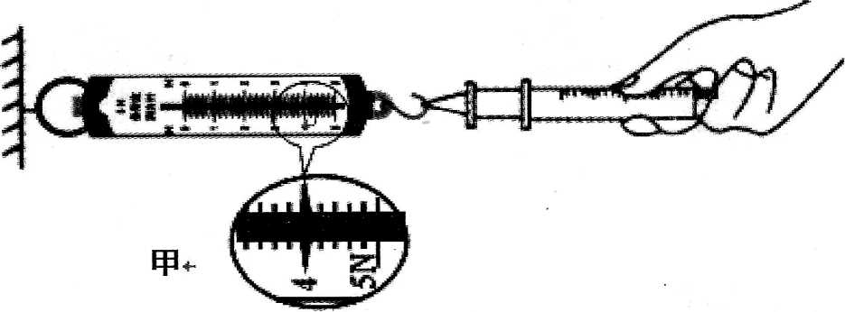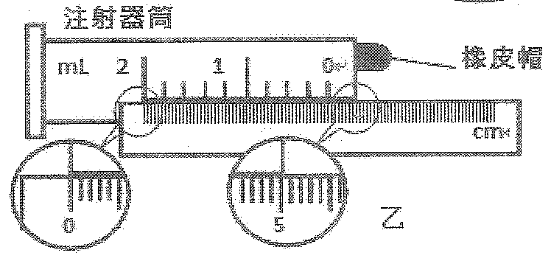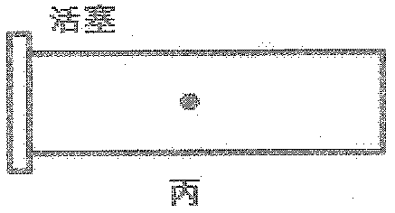
24．小红与小荣测一石块的质量。
（1）小红用称量是200g的天平测这石块的质量，天平平衡时如图甲所示，可知小红使用
天平的错误之处是
（2）小荣则选用细绳和长硬棒（质量可忽略）组成图乙的装置。
① 手提细绳如图乙，若硬棒水平静止，在图中画出需要测量的力臂L1和L2。
② 设托盘与祛码总质量为m ，则石块的质量为m 石＝
（用上述求得及所测得的物理量符号表示）
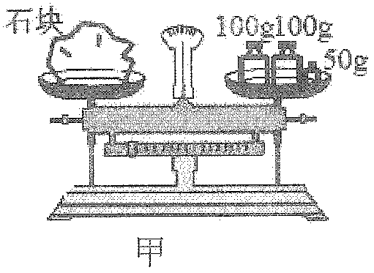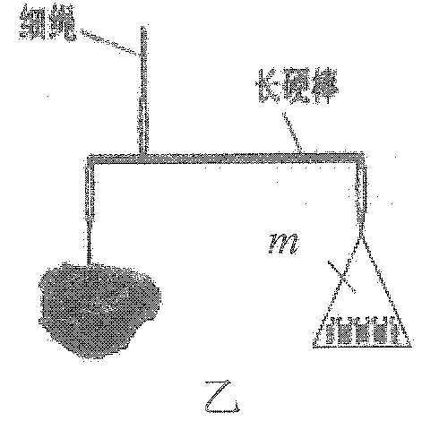 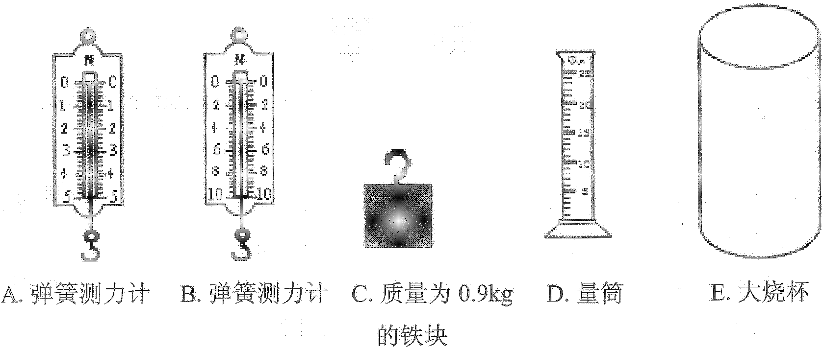
25 ．小明同学猜想物体所受浮力大小是不是与容器中液体的质量有关。为了验证猜想是否正确，现有足量的水和下图的器材。请你选择必要的器材并写出相应的实验步骤和所需记录的数据
A ．弹簧测力计B ．弹簧测力计C ．质量为0.9kg D ．量筒E ．大烧杯的铁块
(1)选择的器材（填代号）:
（2）完成实验步骤
A.
B.
(3）实验结果分析：

2014年天河区初中毕业班综合测试（二）物理参考答案
一、选择题
题号 | 1 | 2 | 3 | 4 | 5 | 6 | 7 | 8 | 9 | 10 | 11 | 12
答案 | B | B | D | A | B | D | C | D | A | C | A | B
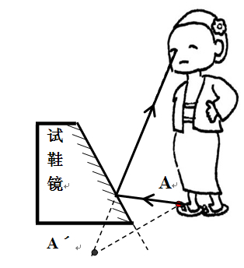
二、填空作图题（每空1分）
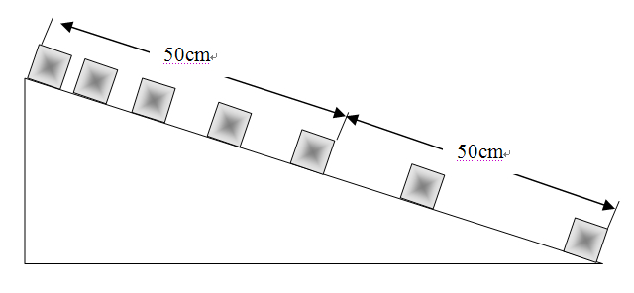
13、（1）快
G
N
f
（2） 图3分，每个力1分 （3）0.75
14、图1分（反射光线射入左眼或右眼都可给分） 不变

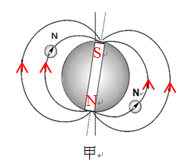
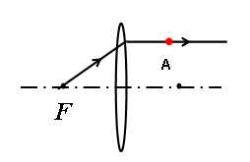

15、（1）图共1分（2）远一些 近一些
16、(1) 图共2分 (2) 30% 减少摩擦或使汽油充分完全燃烧或回收利用燃气
17、(1)冰 冰的比较容比水小(水的比热容比冰大)或水和冰的热容不同 (2)46
(3)需要吸收热量（持续吸收热量）
18、惯性 不会 内能 减少 增大 静止
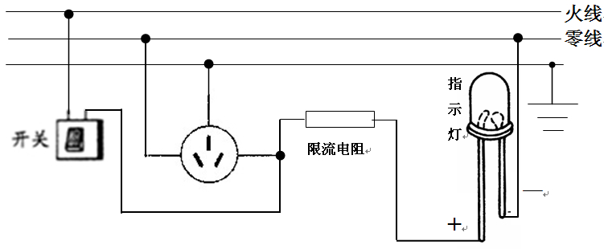
19、（1分）

三、解析题
20.（1）图1分
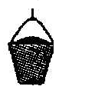
（2）①有用功 （1分）
②由图可知，W_{总}=800J （1分）
机械效率 （2分）
③拉力通过的距离s=2h=10m （1分）
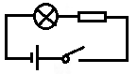
拉力的大小 （1分）
④拉力的功率 （2分）
21.（1）R==$\frac{2V}{0\text{.}1A}$=20Ω （1分） （2）图1分
因为串联，U₂=U_{总}-U₁=3V-2V=1V （1分） I₂=I₁=0.1A （1分）
$R_{2}=\frac{U_{2}}{I_{2}}=\frac{1V}{0\text{.}1A}=\text{10}Ω$ （1分）
（3）$I=\frac{U^{'}}{R}=\frac{1V}{\text{20}Ω}=0\text{.}\text{05}A$ （1分）
P=UI=1V×0.05A=0.05W （1分）
（4）灯丝烧断后，开关闭合的状态下通过手指弹击灯泡，使灯丝重新搭接，由于灯丝长度变小，灯丝的电阻变小（1分），根据$P=\frac{U^{2}}{R}$可知在电压不变时，灯泡的实际功率变大，灯泡发光变亮。（1分）
四、实验探究题（每空1分）
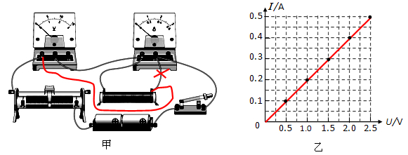
22、(1) (2) B (3)如图（2分） (4) 5 5 (5) 不同阻值的定值电阻

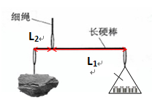
23、(1)减少摩擦 (2)尽量把注射器筒的空气全排出去或使注射器内部接近真空 (3)4.0 图1分 (4)5.00—5.03 (5)1×10⁵
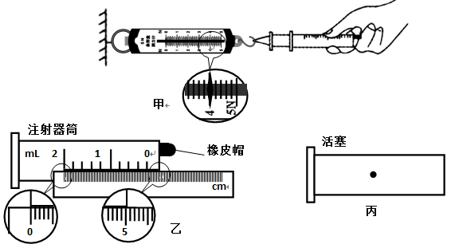
24、（1）石块质量超过了天平的称量
F₀=4N
F=4N
（2）①图共2分
② （L₁与L₂表达式与图中对应）
25、（1）B C E
（2）A．在大烧杯中加入一小半水，将铁块完全浸没在水中，读出弹簧测力计的示数F₁
B. 在大烧杯中加入一大半水，将铁块完全浸没在水中，读出弹簧测力计的示数F_{2；}
（3） 若F₁=F₂，则浮力与容器中的液体的质量无关；若F₁≠F₂则浮力与容器中的液体的质量有关。

